附录：
表1 变量描述性统计
变量 | 样本量 | 均值 | 标准差 | 最小值 | 中位数 | 最大值
NPL | 3332 | 0.0200 | 0.0126 | 0.0042 | 0.0169 | 0.0804
Punish | 3332 | 0.1432 | 0.3503 | 0 | 0 | 1
SIZE | 3332 | 6.0292 | 1.3093 | 3.3024 | 5.7632 | 8.7907
LDR | 3332 | 0.6803 | 0.1049 | 0.4256 | 0.6860 | 0.8965
LOAN | 3332 | 0.5290 | 0.0985 | 0.2856 | 0.5361 | 0.7259
ALR | 3332 | 0.9222 | 0.0176 | 0.8669 | 0.9237 | 0.9610
NIM | 3332 | 0.0275 | 0.0109 | 0.0080 | 0.0262 | 0.0636
DEP | 3332 | 0.7747 | 0.1026 | 0.5110 | 0.8033 | 0.9183
COST | 3332 | 0.3677 | 0.0781 | 0.2272 | 0.3546 | 0.5973
PNUM | 3332 | 4.3418 | 4.8604 | 0 | 0 | 11.7050
PMONEY | 3332 | 10.1773 | 11.2885 | 0 | 0 | 24.0484
GDPG | 3332 | 0.0673 | 0.0212 | 0.0130 | 0.0750 | 0.1285
CPI | 3332 | 1.0199 | 0.0065 | 1.0057 | 1.0199 | 1.0320

表2 基准回归结果
变量 | (1) | (2) | (3) | (4)
变量 | T期 | T期 | T+1期 | T+2期
变量 | Risk | Risk | Risk | Risk
Punish | -0.0026*** | -0.0027*** | -0.0032*** | -0.0033***
 | (-3.1322) | (-3.2530) | (-3.9822) | (-4.1341)
SIZE |  | -0.0066*** | 0.0013 | 0.0037
 |  | (-3.0552) | (0.4966) | (1.3745)
LDR |  | 0.0062 | 0.0069 | -0.0024
 |  | (0.6856) | (0.8157) | (-0.2565)
LOAN |  | 0.0061 | 0.0108 | 0.0196
 |  | (0.4169) | (0.7091) | (1.2746)
ALR |  | 0.0867** | 0.0254 | -0.0028
 |  | (2.4332) | (0.7053) | (-0.0687)
NIM |  | -0.0908** | -0.0196 | -0.1121**
 |  | (-2.4991) | (-0.4598) | (-2.5768)
DEP |  | 0.0089 | 0.0004 | -0.0133
 |  | (0.8707) | (0.0339) | (-1.3019)
COST |  | 0.0260*** | 0.0177** | 0.0068
 |  | (3.6533) | (2.3076) | (0.8249)
PNUM |  | -0.0000 | 0.0005 | -0.0013**
 |  | (-0.0264) | (1.3576) | (-2.5655)
PMONEY |  | 0.0000 | -0.0002 | 0.0005**
 |  | (0.0579) | (-1.2004) | (2.4394)
GDPG |  | 0.0344 | 0.0156 | 0.0306
 |  | (1.2640) | (0.5512) | (0.8104)
CPI |  | 0.2215*** | 0.0574 | 0.0172
 |  | (3.7517) | (0.8606) | (0.2238)
Constant | 0.0204*** | -0.2691*** | -0.0871 | -0.0177
 | (168.5152) | (-4.2512) | (-1.3155) | (-0.2156)
银行固定效应 | 控制 | 控制 | 控制 | 控制
年份固定效应 | 控制 | 控制 | 控制 | 控制
N | 3,332 | 3,332 | 2,660 | 2,137
Adj.R² | 0.5349 | 0.5616 | 0.5794 | 0.5842
注：括号内为经White异方差稳健性调整的t值，本文将标准误聚类到银行个体层面。*、**、***分别表示在10%、5%、1%的水平显著。以下各表同。
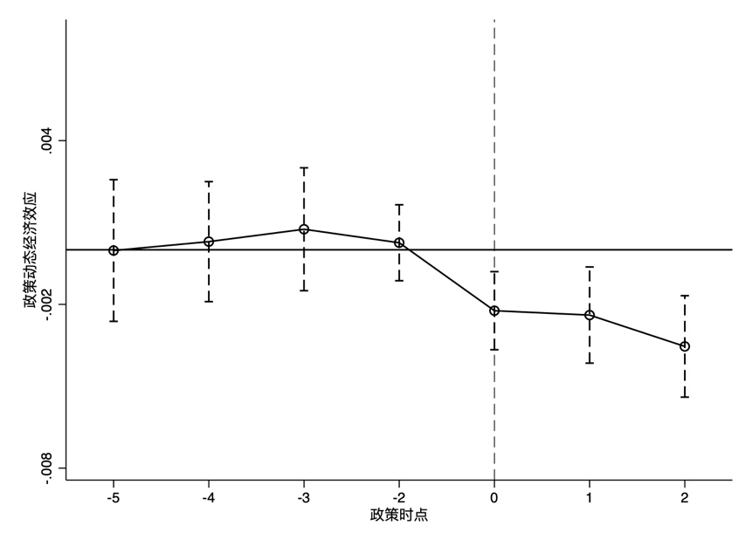
图1 平行趋势检验

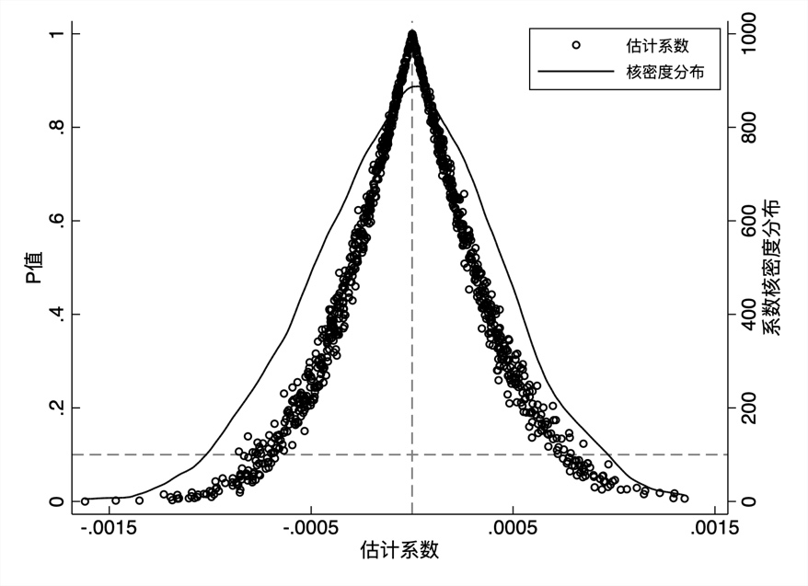
图2 安慰剂检验

表3 Goodman-Bacon分解结果
Bacan分解 | Punish估计量 | 权重
先处理组 vs. 后处理组 | -0.008 | 3.5%
后处理组 vs. 先处理组 | 0.002 | 1.0%
处理组 vs. 未处理组 | -0.003 | 95.4%
处理组 vs. 一直处理组 | - | 0%
注：在样本期2014-2022年观测期内，不存在一开始就受到政策冲击的样本，因此Goodman-Bacan分解结果中“处理组vs一直处理组”的权重为0%。

表4 倾向得分匹配后回归结果
变量 | (1) | (2)
变量 | Risk | Risk
Punish | -0.0025***(-2.6382) | -0.0022**(-2.3203)
控制变量 | 控制 | 控制
银行固定效应 | 控制 | 控制
年份固定效应 | 控制 | 控制
N | 1,885 | 2,182
Adj.R² | 0.5209 | 0.5081

表5 稳健性检验结果
变量 | (1) | (2) | (3) | (4) | (5)
变量 | 替换  被解释变量 | 缩短  样本区间 | 剔除后续  批次处罚干扰 | 农村  商业银行 | 城市  商业银行
变量 | lnzscore | Risk | Risk | Risk | Risk
Punish | 0.1477*(1.9196) | -0.0024***(-3.0023) | -0.0027***(-3.2547) | -0.0028***(-2.6789) | -0.0025*(-1.9623)
控制变量 | 控制 | 控制 | 控制 | 控制 | 控制
银行固定效应 | 控制 | 控制 | 控制 | 控制 | 控制
年份固定效应 | 控制 | 控制 | 控制 | 控制 | 控制
N | 2,999 | 2,378 | 2,992 | 2,421 | 911
Adj.R² | 0.2914 | 0.6536 | 0.5823 | 0.5762 | 0.5004
组间系数差异性 |  |  |  | 0.0003（0.420）

表6 排除其他银行监管处罚措施的影响
变量 | (1) | (2) | (3)
变量 | 处罚金额 | 处罚次数 | 是否被罚
变量 | Risk | Risk | Risk
Punish | -0.0027***(-3.2345) | -0.0027***(-3.2383) | -0.0027***(-3.2485)
控制变量 | 控制 | 控制 | 控制
银行固定效应 | 控制 | 控制 | 控制
年份固定效应 | 控制 | 控制 | 控制
N | 3,332 | 3,332 | 3,332
Adj.R² | 0.5615 | 0.5614 | 0.5614

表7 排除股东关联路径
变量 | (1) | (2)
变量 | Risk | Risk
DSHARE | 0.0003(0.0893) | -0.0001(-0.0477)
控制变量 | 控制 | 控制
银行固定效应 | 控制 | 控制
年份固定效应 | 控制 | 控制
N | 3,332 | 3,332
Adj.R² | 0.1932 | 0.2396

